附件：

**参会报名回执单**

会议时间：2021年4月15日（周四）（13:00～14:00签到）

回执返回邮箱：397895177@qq.com

|  |  |  |  |
| --- | --- | --- | --- |
| 会员单位名称： | | | |
| 姓名 |  | 职 务 |  |
| 联系电话 |  | | |

备注：

1.每家参会单位1个参会名额，参会人员仅限企业负责人或技术负责人。

2.请于2021年**4月12日12点**前将回执单发送至指定邮箱（会场容纳人数为240人左右，报满即止）。

（请参会人按后文步骤**提前填写生成西博城展会入场二维码**）

**会议路线**

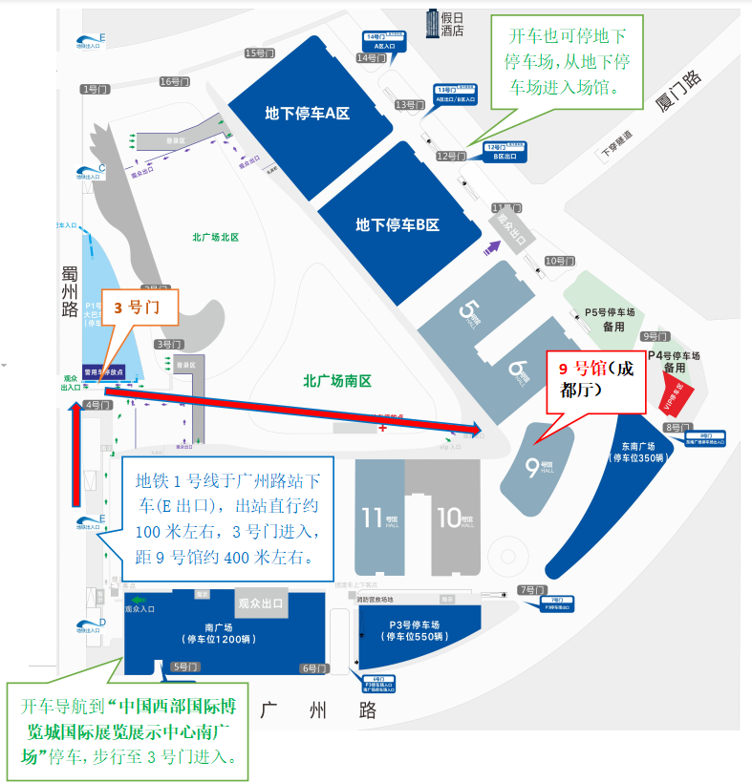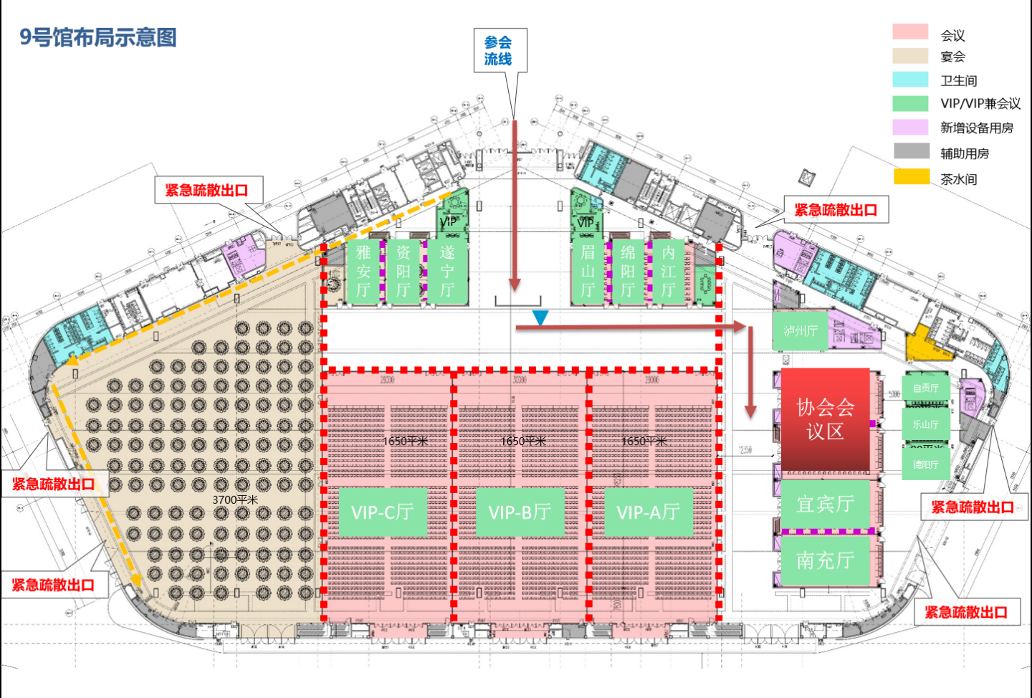

**提前填写生成西博城展会入场条形码**

1、打开手机微信“扫一扫”识别下图二维码

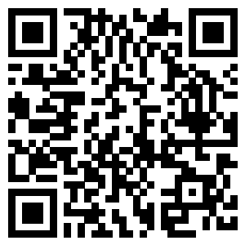

3、按步骤填写“个人信息”“调查问卷”

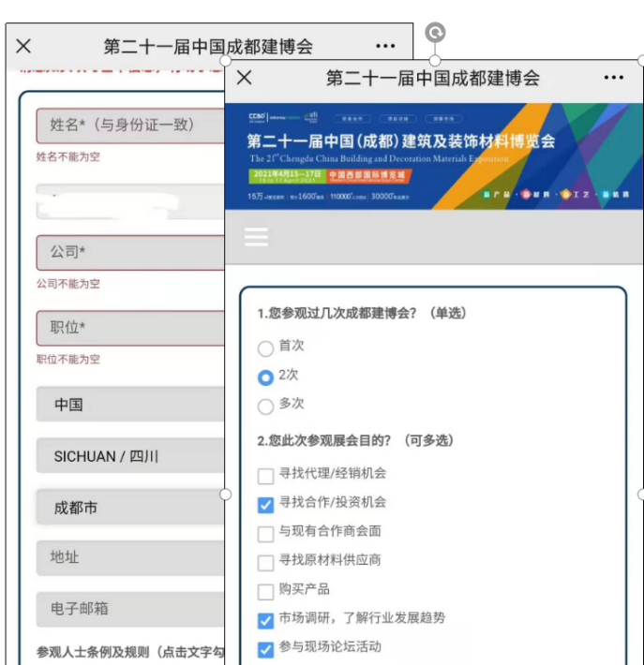

2、填写手机号码及验证码

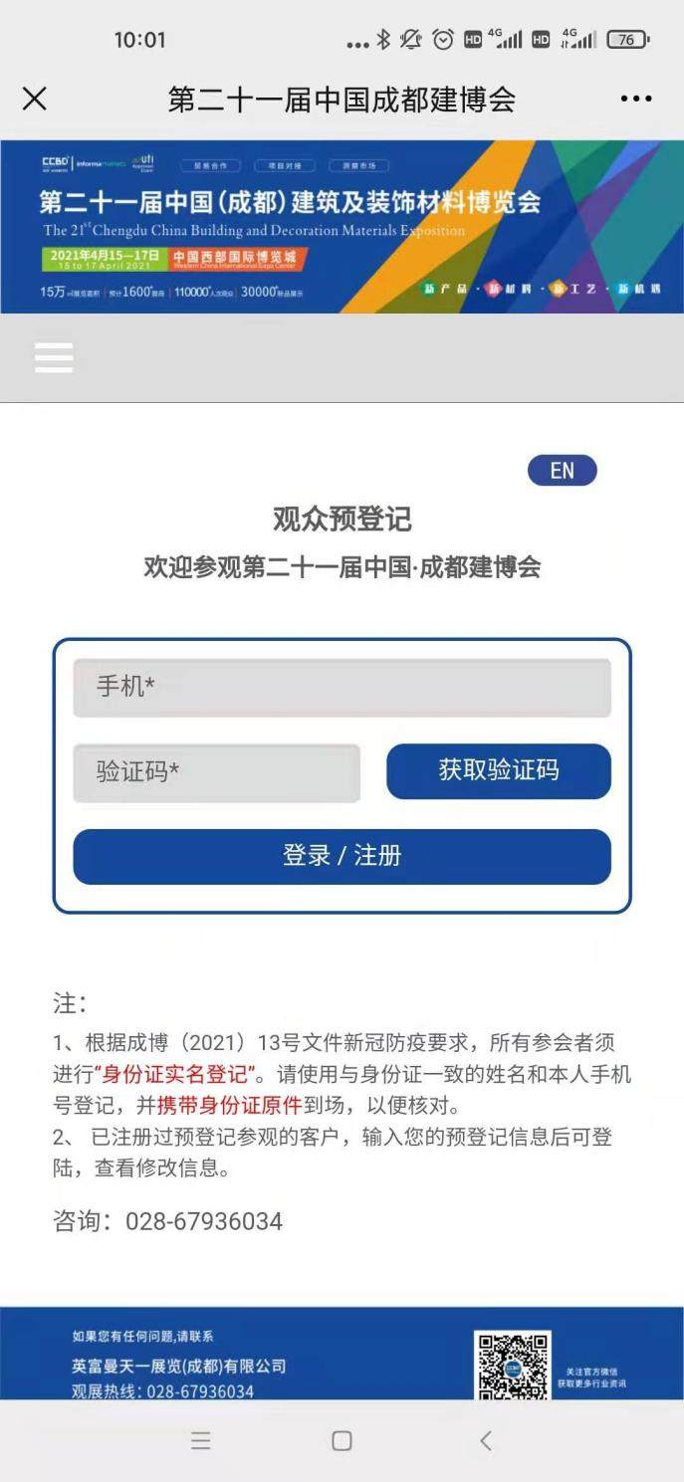

4、进行实名验证的填写。

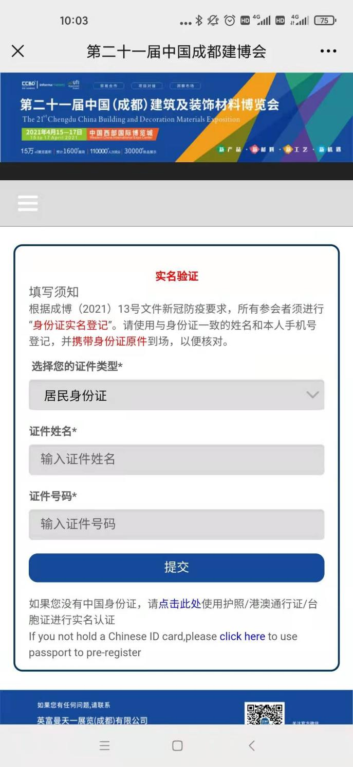

5、填写后生成参观二维码，手机截图保存，在参会当天场馆入口出示二维码入场（携带身份证原件、四川天府通健康码）。

